Actividad_3. Análisis de un caso práctico en R

**TABLAS**

**Tabla 1. PCA componentes y varianza acumulada**

|  |  |
| --- | --- |
|  | Varianza_acumulada |
| Dim.1 | 52.5 |
| Dim.2 | 59 |
| Dim.3 | 64.3 |
| Dim.4 | 68.6 |
| Dim.5 | 72.3 |
| Dim.6 | 75.8 |
| Dim.7 | 78.8 |
| Dim.8 | 81.4 |
| Dim.9 | 83.8 |
| Dim.10 | 85.8 |
| Dim.11 | 87.6 |
| Dim.12 | 89.3 |
| Dim.13 | 90.6 |
| Dim.14 | 91.9 |
| Dim.15 | 92.9 |
| Dim.16 | 93.8 |
| Dim.17 | 94.6 |
| Dim.18 | 95.4 |
| Dim.19 | 96 |
| Dim.20 | 96.7 |
| Dim.21 | 97.1 |
| Dim.22 | 97.5 |
| Dim.23 | 97.8 |
| Dim.24 | 98.2 |
| Dim.25 | 98.4 |
| Dim.26 | 98.7 |
| Dim.27 | 98.9 |
| Dim.28 | 99 |
| Dim.29 | 99.2 |
| Dim.30 | 99.3 |
| Dim.31 | 99.4 |
| Dim.32 | 99.5 |
| Dim.33 | 99.6 |
| Dim.34 | 99.7 |
| Dim.35 | 99.7 |
| Dim.36 | 99.8 |
| Dim.37 | 99.8 |
| Dim.38 | 99.9 |
| Dim.39 | 99.9 |
| Dim.40 | 99.9 |
| Dim.41 | 100 |
| Dim.42 | 100 |
| Dim.43 | 100 |
| Dim.44 | 100 |
| Dim.45 | 100 |
| Dim.46 | 100 |

**Tabla 2. Cargas del PCA**

|  |  |  |  |  |  |
| --- | --- | --- | --- | --- | --- |
|  | Dim.1 | Dim.2 | Dim.3 | Dim.4 | Dim.5 |
| AQ_ADIPOQ | 0.04 | 0.06 | -0.2 | 0.62 | -0.12 |
| AQ_ALOX5 | -0.16 | -0.09 | -0.02 | 0.01 | -0.16 |
| AQ_ARG1 | -0.06 | -0.37 | 0.09 | 0 | 0.04 |
| AQ_BMP2 | -0.12 | -0.1 | 0.02 | 0.05 | 0.3 |
| AQ_CCL2 | -0.11 | 0.34 | -0.15 | -0.14 | -0.08 |
| AQ_CCL5 | -0.18 | 0.03 | 0.08 | 0.06 | 0.05 |
| AQ_CCR5 | -0.17 | 0.14 | 0.09 | 0.07 | -0.08 |
| AQ_CD274 | -0.16 | -0.11 | -0.03 | 0.02 | 0.04 |
| AQ_CD36 | -0.16 | -0.02 | 0.05 | 0.02 | -0.09 |
| AQ_CHKA | -0.11 | 0.13 | 0.28 | 0.12 | 0.12 |
| AQ_CPT1A | -0.17 | 0.16 | 0.11 | 0.01 | -0.13 |
| AQ_CSF2 | -0.1 | 0.07 | -0.05 | -0.03 | 0.39 |
| AQ_CXCR1 | -0.14 | -0.19 | -0.15 | -0.01 | 0.14 |
| AQ_FASN | -0.18 | 0.17 | 0.03 | 0.04 | 0.09 |
| AQ_FOXO3 | -0.12 | -0.08 | 0.28 | 0.04 | -0.2 |
| AQ_FOXP3 | -0.14 | 0.26 | -0.14 | -0.15 | -0.07 |
| AQ_G6PD | -0.17 | -0.12 | 0.18 | 0.07 | -0.12 |
| AQ_GPD2 | -0.16 | 0.16 | 0.08 | 0.09 | -0.03 |
| AQ_GPX1 | -0.13 | -0.1 | 0.15 | -0.09 | -0.02 |
| AQ_IFNG | -0.16 | 0.03 | -0.01 | 0.1 | 0.07 |
| AQ_IL10 | -0.1 | -0.27 | -0.23 | 0.02 | -0.05 |
| AQ_IL1B | -0.15 | -0.17 | -0.21 | -0.04 | 0.12 |
| AQ_IL6 | -0.12 | -0.04 | -0.05 | 0.07 | 0.43 |
| AQ_IRS1 | -0.14 | 0.09 | 0.11 | -0.09 | -0.09 |
| AQ_JAK1 | -0.19 | 0.08 | -0.01 | -0.01 | 0.1 |
| AQ_JAK3 | -0.14 | -0.17 | -0.32 | -0.04 | 0.01 |
| AQ_LDHA | -0.17 | 0.06 | 0.03 | 0.01 | -0.01 |
| AQ_LIF | -0.12 | 0.31 | 0.07 | 0 | 0.09 |
| AQ_MAPK1 | -0.18 | -0.09 | 0.1 | 0.05 | -0.03 |
| AQ_NFE2L2 | -0.18 | -0.02 | 0.02 | 0 | 0.01 |
| AQ_NFKB1 | -0.18 | 0 | 0.03 | 0.04 | 0.11 |
| AQ_NLRP3 | -0.17 | 0.05 | -0.1 | -0.06 | -0.17 |
| AQ_NOS2 | -0.1 | 0.07 | -0.27 | -0.19 | -0.33 |
| AQ_NOX5 | 0.04 | 0.06 | -0.2 | 0.62 | -0.12 |
| AQ_PDCD1 | -0.15 | 0.12 | 0.04 | 0.11 | -0.12 |
| AQ_PPARG | -0.15 | -0.17 | 0.05 | 0.09 | -0.22 |
| AQ_PTAFR | -0.18 | -0.15 | 0 | 0.01 | -0.01 |
| AQ_PTGS2 | -0.15 | -0.06 | 0.16 | 0.08 | 0.05 |
| AQ_SLC2A4 | -0.02 | -0.25 | 0.34 | -0.03 | -0.24 |
| AQ_SOD1 | -0.16 | 0.1 | 0.08 | -0.02 | 0.01 |
| AQ_SREBF1 | -0.18 | 0.11 | 0.01 | -0.03 | 0.06 |
| AQ_STAT3 | -0.16 | 0.05 | -0.26 | -0.14 | -0.11 |
| AQ_TGFB1 | -0.18 | -0.02 | -0.09 | -0.02 | -0.02 |
| AQ_TLR3 | -0.15 | -0.05 | 0.02 | 0.16 | 0.13 |
| AQ_TLR4 | -0.16 | -0.17 | -0.18 | -0.05 | -0.04 |
| AQ_TNF | -0.16 | -0.06 | -0.15 | -0.06 | -0.06 |

***Tabla 3. Descripciones estadísticas***

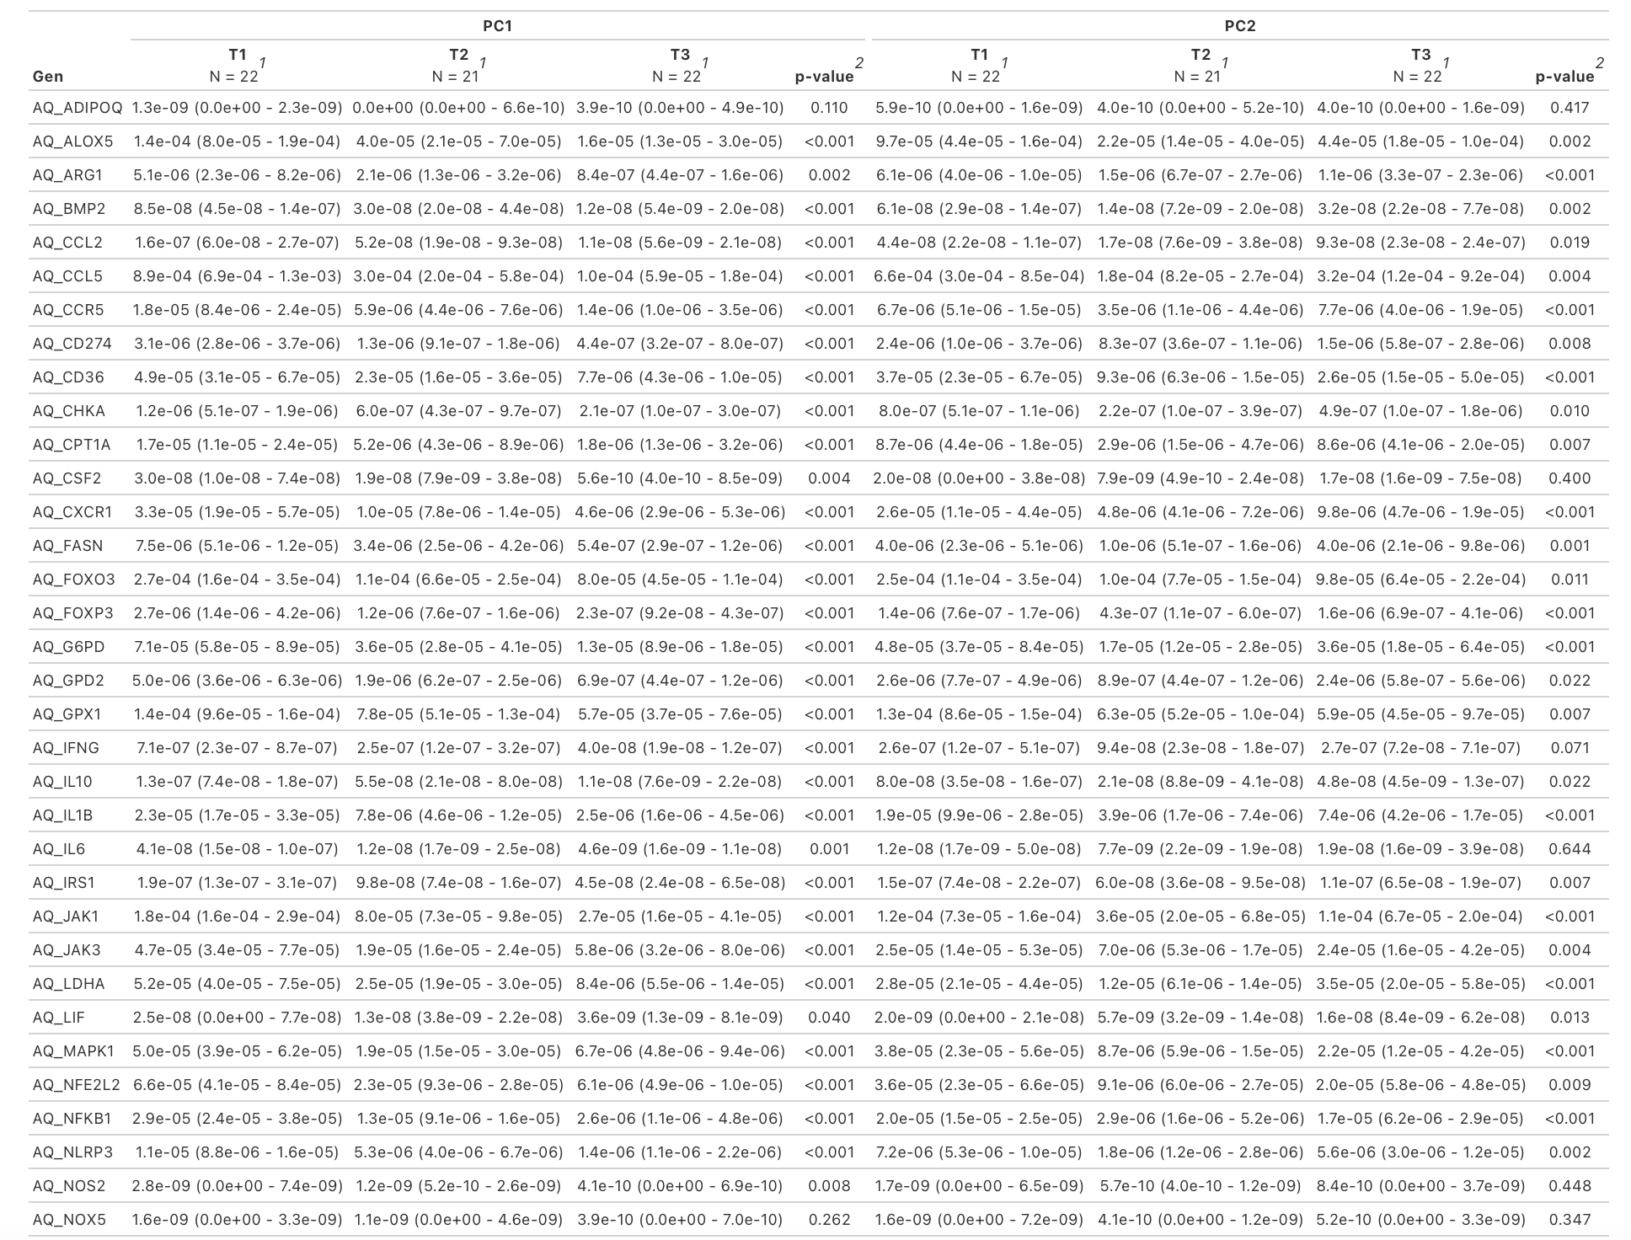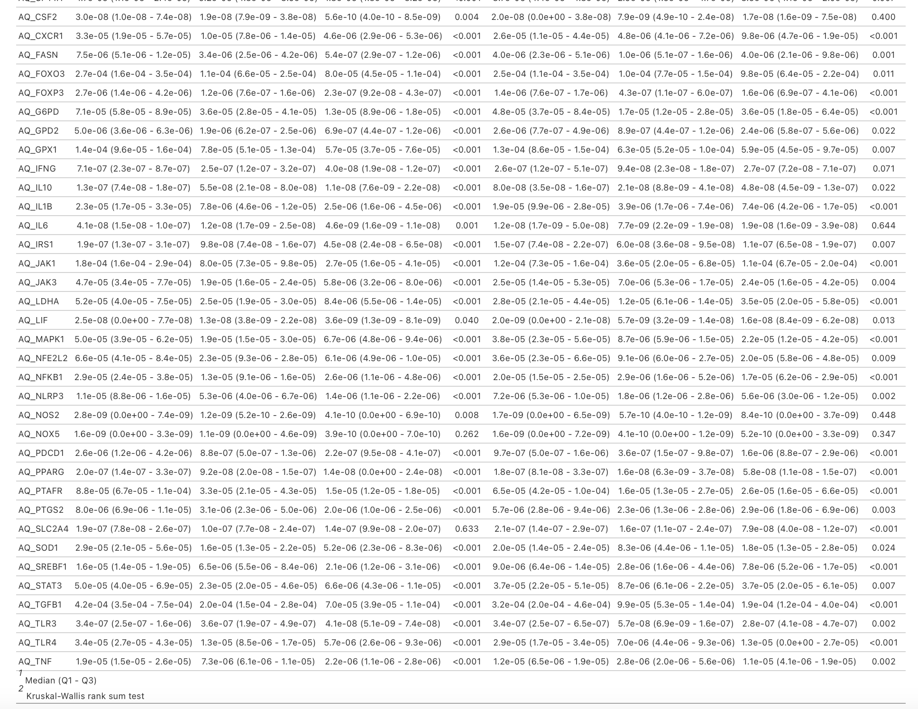

**Tabla 4. Regresión logística**

|  |  |  |  |
| --- | --- | --- | --- |
| Variable | Categorías | OR (IC 95%) | P value |
| PC1_tercil | T1 | 1 (Ref.) | NA |
|  | T2 | 0,4 (0,067 - 2,104) | 0,286 |
|  | T3 | 1,1 (0,138 – 8,423) | 0,930 |
| PC2_tercil | T1 | 1 (Ref.) | NA |
|  | T2 | 2,988 (0,421 – 25,782) | 0,288 |
|  | T3 | 1,167 (0,237 – 5,999) | 0,848 |
| Vómitos | No | 1 (Ref.) | NA |
|  | Sí | 0,988 (0,055 – 27,724) | 0,993 |
| Tumor | CCR | 1 (Ref.) | NA |
|  | CM | 2,729 (0,685 – 12,602) | 0,169 |
|  | CP | 2,309 (0,346 – 18,441) | 0,400 |
| Neuropatía | No | 1 (Ref.) | NA |
|  | Sí | 4,391 (0,672 – 41,688) | 0,147 |
| IgG | - | 0,999 (0,997 – 1,001) | 0,289 |
| PCR | - | 1,042 (0,995 – 1,128) | 0,215 |
| Linfocitos | - | 1,518 (0,495 – 5,191) | 0,478 |
| IgE | - | 0,999 (0,990 – 1,009) | 0,820 |

**INFORME**

Tras haber analizado el dataset de expresión de genes, el cual se trata de una base de datos de 65 pacientes que contiene información de la expresión de 46 genes con diferentes funciones, hemos podido estudiar posibles patrones genéticos y la posibilidad de detectar la presencia de metástasis según el paciente.

En primer lugar, se realizó un análisis exhaustivo basado en los componentes principales (PCA) sobre la expresión de los 46 genes. En dicho análisis, se redujo la información con la que se iba a trabajar y se seleccionaron los dos componentes principales más importantes (PC1 y PC2), que explicaban más del 50% de la variabilidad de los datos. En las representaciones gráficas de los componentes principales, pudimos destacar que la mayoría de los genes estaban bien representados por esas dos dimensiones. A partir de esos dos componentes se crearon terciles para agrupar a los pacientes según sus perfiles genéticos.

Seguidamente, se analizaron posibles asociaciones entre esos grupos y otras variables clínicas como vómitos, tumor, linfocitos,etc. Aunque inicialmente se encontraron algunas relaciones como, por ejemplo, el tercil de PC1 parecía tener relación con vómitos y tumor, al final ninguno dió un resultado significativo tras haber hecho diferentes comparaciones.

Posteriormente, se realizó un modelo de regresión logística para comprobar si los terciles PC1 y PC2 podrían predecir la presencia de metástasis. El modelo inicial, sin ajustar por variables clínicas, no mostró resultados significativos. El modelo más completo, que incluía posibles variables confusoras, tampoco mostró resultados significativos. En ambos casos, los valores de p fueron altos y los odds ratios (OR) estuvieron cerca de 1, lo cual indica que no hay una relación clara entre los factores estudiados y la metástasis.

Podemos concluir pues, que pese a haber aplicado distintos enfoques estadísticos y haber reducido la complejidad de los datos mediante PCA, no se han encontrado relaciones estadísticamente significativas entre la expresión génica y la presencia de metástasis. Esto podría deberse a que las variables consideradas no han sido las más relevantes para este resultado.